1-1



##當收取價格的百分比上升時，入住率會下降；呈負相關

1-2

--------------------------------------

(1)

motel_pct

--------------------------------------

x -1.221*

(-2.09)

_cons 166.7***

(3.82)

----------------------------------------

N 25

----------------------------------------

t statistics in parentheses

* p<0.05, ** p<0.01, *** p<0.001

## 斜率係數為負號；當價格上升時，入住率會下降

1-3

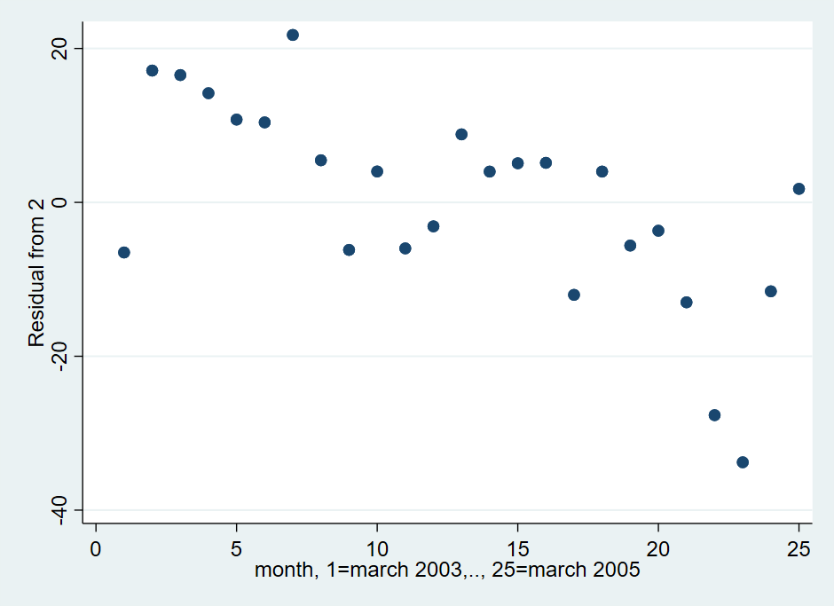

## 低估

1-4

## 當repair=1時，平均入住率=66.114286

## 當repair=0時，平均入住率=79.35

2-1

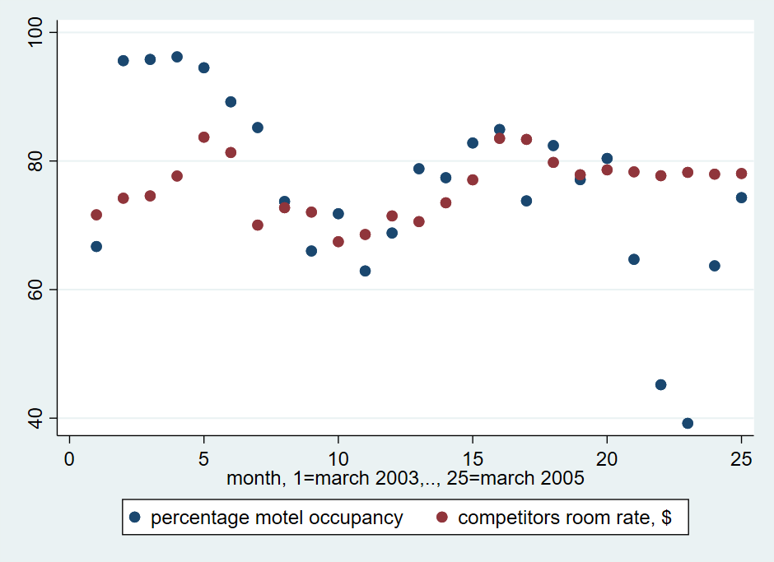

## 95%區間估計=〔0.445, 1.284〕

2-2

弄不出90%的

2-3

2-4

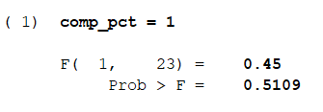

## 拒絕域落在0.5109

2-5

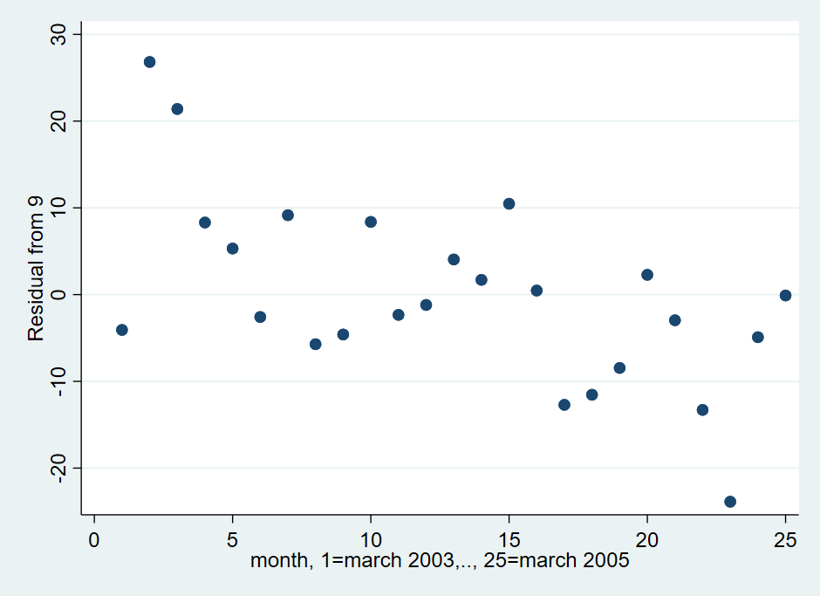

## 在month=23殘差項極低；time(17-23)殘差主要正負號為##

3-1

## food,

平均值=114.4431 ,中位數=99.8, 最小值= 9.63, 最大值=476.67, 標準差= 72.6575

## income,

平均值=72.14264 ,中位數=65.29, 最小值= 10, 最大值=200, 標準差= 41.65228

3-2(表格亂掉先用截圖代替)

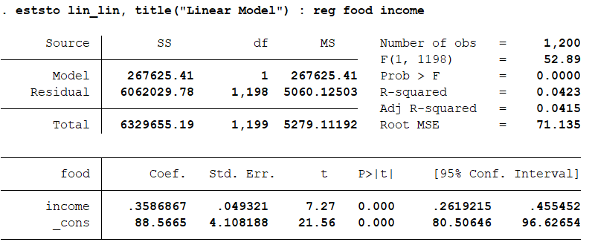

3-3(表格亂掉先用截圖代替)

3-4(表格亂掉先用截圖代替)

